P16S008165V1.0智能门锁系列新技术开发项目项目
项目详细规格书
文件编号：SY-GNGG20170731001
文档版本  信息 | 提出变更  责任方 | 变更提交人 | ①创立首次编写人  ②编写说明 | 变更后增加 工作量  （工作日） | 变更详细内容

- 产品说明
智能门锁是一款利用红外移动侦测及wifi远程传输控制技术，实现手机app对门锁的远程监视及控制，同时利用指纹识别技术、密码开锁技术，实现指纹开锁、密码开锁、远程手机密码开锁功能的门锁。

- 产品功能描述
2.1、登录、注册（短信验证的方式）、找回密码，详细流程如图1所示。
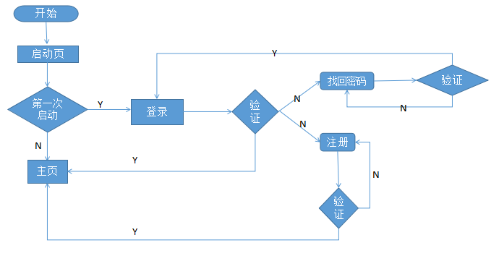
图1
A、启动：点击app进入启动页，3秒后进入下一级页面。
B、验证：验证表单（正则）密码长度不能低于6位，由字母和数字组成，用户名为电话号码，其它格式的不能进行操作，服务器返回成功或者失败。
C、用手机短信验证的方式进行注册。
D、获取验证码有倒计时功能。

2.2 、绑定设备：第一个接入的用户为管理员用户，绑定设备有两种绑定方式1.通过wifi配置网络。2.蓝牙搜索连接；
2.2.1、设备（绑定）添加：通过wifi配置网络，输入WiFi密码一键配置。设备广播蓝牙信号，app扫描到信号，点击连接（握手）。
2.2.2、删除设备：设备可以删除。
2.2.3、修改设备名称：用户可以自定义设备名称。
2.2.4、一键配置网络：通过wifi模块厂商提供的源代码进行一键配置
2.2.5、更换网络，当设备连接的路由器更换时，可以通过更换网络的形式进行设备的网络更换，不需删除设备后再添加。
2.3、远程控制：设备接入网络之后，手机app可通过远程开锁，该密码开锁跟直接在门锁上进行开锁时的密码是不一样的，且每一个app用户对应的开锁密码是独立的，可自己定义远程开锁的密码。(经过管理员授权后，才能自己设置密码)
APP远程访问设备的通讯架构如下图所示：
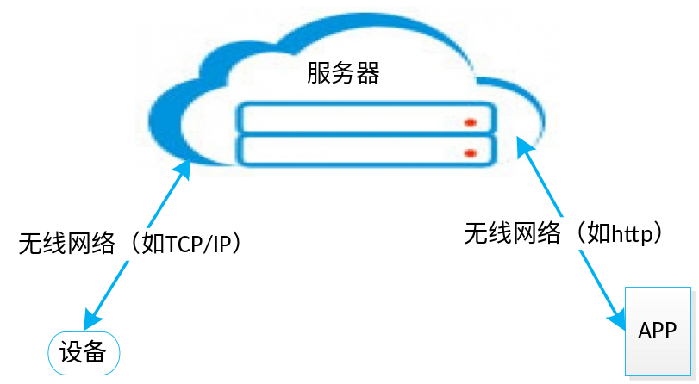
2.4、拍照相关：当红外探头探测到门外有人超过徘徊10秒钟时，自动拍照并上传到手机app， 且推送一个通知，app可查看拍照的时间。
2.5、授权管理：一把智能门锁只能绑定一个管理员用户，管理员可以授权给其它子用户，子用户可以对门锁进行手机密码开锁及监控门锁开关，查看门锁的开关锁记录（子用户只能通过管理员授权）。可以设置保姆开锁权限，保姆只能通过手机APP密码开锁，且保姆每天的开锁时间可以进行设置；管理员可在授权记录列表中收回某个子用户的权限；
2.6、电量提醒：app可以看到设备的电量，且电量低于20%时会有低电量提醒；
2.7、相关设置：无人模式：如果家中没有人时，可以通过手机设置无人模式，当有人（小偷）从内部按键开门时，门是不会打开的，并且发出报警信号推送到手机APP。只有从外面打开了门之后，无人模式自动取消。
2.8、防撬报警：当门锁被撬开时，电路板上的常闭开关会断开，此时会发出滴滴的报警信号，并且推送到手机app。
2.9、假锁报警：当门没关好，卡住锁舌时，会发出请关好门语音提示，并推送到手机app。
2.10、防试开报警：当有人去操作密码或者指纹，超过5次无效时，会锁住系统3分钟无法工作。并且会发出滴滴报警声，并推送给手机app。
2.11.远程开锁密码设置：管理员可更改远程开锁的密码；
2.12.开锁记录：门锁的所有开关记录，要区分哪个用户通过何种开锁方式开的锁，日期格式按照：年，月，日，时，分。
2.13、蓝牙近程开锁：app收到设备给的应答开锁后,主动断开连接，由于蓝牙支持自动重连功能，当app主动断开蓝牙后会马上重连上设备，则app需要做到在某个界面时才会自动重连。
2.14、关于：关于客户公司的信息
2.15、使用帮助：APP的使用说明
2.16、退出登录：退出登录后，可以用别的账号再次登录。
2.17、更改绑定电话：更换绑定的手机号码；
2.18、适配
A：屏幕适配
1）：android ：hdpi ，xhdpi，xxhdpi
2）：ios ：iphone5s，iphone6，siphone6p，iphone6s，iphone6sp，iphone7，iphone7p
B：系统适配
1）：兼容android4.4-android7.0
2）：兼容ios最新系统
C：手机适配
苹果，华为，小米，三星，酷派，魅族，vivo
2.19、国际化操作：中英文简体。
2.20、视频传输：可通过app远程查看门锁的实时视频（视频无历史记录，只能查看实时的视频，可拓展目前不支持）；
2.21、高温报警：当门内温度传感器探测到门内锁面板的温度到60度时自动向所有APP用户发送报警提示火灾，锁体自动开启至开门模式，这时门内无需按按钮就可以拧动把手开门，且推送致app。
- 设备端详细规格
（1）密码键盘： 在产品的前面板上有一块触摸按键键盘。数字0~9、*（取消或返回、#（确认或者进入下一菜单）。当从睡眠模式触摸键盘唤醒后和进入管理员设置后，当某个按键可以操作时，对应按键的灯会亮起。在所有的输入状态，0~9代表的是数字，在选择状态，2和8按键复用，2为上翻，8为下翻按键。

序号 | 按键名称 | 功能描述 | 备注
1 | 0~9 | 数字输入按键 | 当按键为活动状态时，对应的按键灯会亮
2 | 2和8 | 在选择状态的时候，2和8按键复用为上翻和下翻功能按键
3 | *键 | 取消或者退出按键
4 | #键 | 确认按键

（2）密码开锁：密码输入5次以上错误的，密码开锁方式会被锁定3分钟，防止有人多次尝试输入开锁，同时门锁会发出滴滴急促报警声，并且报警信号会通过wifi模块推送到手机APP；密码为6~12位，密码可在正确密码前面或后面加防偷窥的无用数字，即：abcd+正确密码+defg的防偷窥形式。

（3）键盘灯：设备睡眠的时候所有的键盘灯都熄灭，门锁唤醒后，如果对应的按键是活动的，那么对应的键盘灯就会亮起，不活动的按键对的键盘灯是熄灭的。

（4）语音功能：门锁带有语音播报功能，可以在操作的时候发出语音提示，有报警的时候发出报警声音。具体语音内容参见语音汇总。

（5）指纹模块：门锁带有一款指纹光学指纹模块。进入管理员设置的时候，需要验证指纹管理员。指纹模块可以录入3000个指纹。总共设有5个指纹管理员，其他2995个都是用户指纹。指纹模块可实现指纹开锁功能。

（6）wifi摄像模块：摄像头像素720P，分猫眼和广角摄像头可选。wifi摄像模块主要是做数据和命令的透彻和图片的拍照上传。实现远程app密码开锁、密码更改、添加和删除app账号、设置保密开锁权限、设置家中无人模式、查看开门记录、查看 门锁状态。
其中保姆权限设置包括每天允许开门的时间段和每天允许的开门次数。无人模式就是家里没人后，设置无人模式，就不能从房屋内一键按键开门。上传的门锁状态包括：电量档位0~4档，门开关状态、有人无人模式、小偷报警、防撬报警、温度报警、防试开报警、假锁报警。

（7）OLED显示屏：操作面板上面带的是一款0.96寸的黄蓝双色OLED屏，在开锁和参数设置的时候做显示提示用。

（8）管理员参数设置和查看：屏幕唤醒后，直接按#键，进入管理员验证，管理员验证通过后，可以进行参数的设置和查看。
各层菜单如下
序号 | 一级菜单 | 二级菜单 | 说明
1 | 指纹设置 | 添加指纹  删除指纹 | 总共可以设置3000枚指纹，前1~5个为管理员，后面2995个为用户。
2 | 密码设置 | 1.添加密码  2.删除密码 | 总共可以设置10组密码，1`2为管理员，3~10为用户。
3 | 系统设置 | 1.设置时间  2.开门方式  3.语言选择  4.恢复出厂  5.语音播报  6.语音选择  7.常开设置  8.远程控制  9.系统信息 | 1、从新换电池后，可以通过管理员重新设置系统的时间。  2、开门方式可以是指纹或密码、指纹+密码、指纹+指纹、指纹+指纹+密码。根据用户的安全等级而设定，组合验证必须要整个组合都通过才算验证通过。  3、语言选择可以选择简体中文，繁体中文和英文三种显示。  4、恢复出厂设置可以使系统恢复到出厂的状态，使用前必须先注册管理员。  5、语音播报可以打开或者关闭语言播报功能。  6、语音选择可以选择中文或者英文语音。  7、常开设置，设置常开后，只要唤醒键盘就自动打开门，不需要密码。  8、远程控制，控制是否允许app开门。  9、显示系统的序列号和版本号信息。
4 | 记录查询 | 1.开门信息  2.注册信息 | 1、开门信息可以查看开门的编号和开门时间，总共最多可以保存5168条信息。  2、注册信息可以查看指纹、密码、app的注册情况。

四、其他功能
1.恢复出厂设置：可以通过管理员设置里面进行恢复出厂设置，也可以通过PCBA板子上的按键长按3秒进行一键恢复出厂设置。
2、注册管理员：在恢复出厂设置后，需要按提示注册管理员账号，包括指纹管理员和密码管理员。然后门锁才能正常工作。如果门锁没有注册管理员，按密码键会提示系统无密码，手指校验指纹会直接打开门锁，并提示注册管理员。
3、无线充电：本系统采用无线充电的方式，当门合上的时候，无线充给电池充电。当门打开后或者断电后，电池给
系统供电。
4、电池电量检测：当电量变化时，会推送到手机app。每次唤醒屏幕时，如果电池电量低，会语音提示电池电量低报警声。
5、内部开门：房门内部有个按键，可以从内部按按键，一键开门。但是如果设置了无人模式，内部开门按键无效。
6、无人模式：如果家中没有人时，可以通过手机设置无人模式，当有人（小偷）从内部按键开门时，门是不会打开的，并且发出报警信号推送到手机APP。只有从外面打开了门之后，无人模式自动取消。
7、防撬开关：当门锁被撬开时，电路板上的常闭开关会断开，此时会发出滴滴的报警信号，并且推送到手机app。
8、假锁报警：当门没关好，卡住锁舍时，会发出请关好门语音提示，并推送到手机app。
9、温度报警：当检测到温度大于60度时，认为发生了火灾，此时发出滴滴报警信号，并且门自动打开。
10、防试开报警：当有人去操作密码或者指纹，超过5次无效时，会锁住系统3分钟无法工作。并且会发出滴滴报警声，并推送给手机app。
11、红外移动侦测：当有人在门口徘徊10秒钟时，自动拍照并上传到手机app。

甲方授权代表人确认： 乙方授权代表人确认：

盖章签名（日期）： 盖章签名（日期）：

